ОФЕРТА
о заключении договора о безвозмездном предоставлении эфирного времени
для проведения предвыборной агитации кандидатом в депутаты Государственной Думы Федерального Собрания Российской Федерации восьмого созыва
Настоящая оферта в соответствии со ст. 435 ГК РФ является предложением Акционерного общества «Москва Медиа» (АО «Москва Медиа»; ОГРН 1037739325755) заключить с Кандидатами в депутаты Государственной Думы Федерального Собрания Российской Федерации восьмого созыва по одномандатным избирательным округам договор о безвозмездном предоставлении эфирного времени для проведения предвыборной агитации в соответствии с Федеральным законом от 22.02.2014 N 20-ФЗ "О выборах депутатов Государственной Думы Федерального Собрания Российской Федерации" (далее – «Договор») на изложенных ниже условиях:

- Определения

1.1. Для целей настоящего Договора используемые термины имеют следующее значение:
Исполнитель - Акционерное общество «Москва Медиа» (АО «Москва Медиа»; Адрес места нахождения: 127137, г. Москва, ул. Правды, 24, стр. 2; Телефон: +7 (495) 728-73-81; ОГРН 1037739325755; ИНН 7705194654; КПП 771401001);
Заказчик - Кандидат в депутаты Государственной Думы Федерального Собрания Российской Федерации восьмого созыва по одномандатным избирательным округам, зарегистрированный окружной избирательной комиссией надлежащим образом в соответствии с Федеральным законом от 22.02.2014 N 20-ФЗ "О выборах депутатов Государственной Думы Федерального Собрания Российской Федерации", надлежащим образом акцептовавший оферту о заключении настоящего Договора;
Агитационный период – период с «21» августа 2021 г. до ноля часов по местному времени «17» сентября 2021 г., в течение которого разрешается проводить предвыборную агитацию в средствах массовой информации;
Выборы – выборы депутатов Государственной Думы Федерального Собрания Российской Федерации восьмого созыва;
График предоставления эфирного времени - установленный в соответствии с жеребьевкой, проводимой избирательной комиссией субъекта Российской Федерации, и на основании соответствующего протокола о результатах жеребьевки по распределению бесплатного эфирного времени график выхода в эфир агитационных Материалов;
Материалы – предвыборные агитационные аудио- и аудиовизуальные материалы, предназначенные для размещения в эфире в рамках предоставленного эфирного времени;
Федеральный закон – Федеральный закон от 22.02.2014 N 20-ФЗ "О выборах депутатов Государственной Думы Федерального Собрания Российской Федерации";
Средства массовой информации Исполнителя (СМИ Исполнителя) – Телеканал «Москва 24», Телеканал «Москва Доверие», Радиоканал «Москва FM», Радиоканал «Радио Москвы».
1.2. Иные термины используются в значении, установленном в указанном выше Федеральном законе, Федеральном законе от 12.06.2002 г. № 67-ФЗ «Об основных гарантиях избирательных прав и права на участие в референдуме граждан Российской Федерации» и в иных законодательных актах.

- Предмет Договора

2.1. В соответствии с настоящим Договором Исполнитель обязуется безвозмездно предоставить эфирное время для проведения Заказчиком предвыборной агитации в эфире СМИ Исполнителя в объеме и на условиях, указанных в Графике предоставления эфирного времени.
2.2. В соответствии с пунктом 2 статьи 65 Федерального закона за предоставление эфирного времени, указанного в пункте 2.1 настоящего Договора, плата Исполнителем с Заказчика не взимается.

- Обязанности Сторон

3.1. Исполнитель обязан:
3.1.1. Оказать услуги по предоставлению эфирного времени в соответствии с результатами жеребьевки, проводимой избирательной комиссией субъекта Российской Федерации, и установленным на их основе графиком предоставления эфирного времени.
3.1.2. Обеспечить техническую подготовку процесса выхода в эфир и выход в эфир Материалов Заказчика.
3.1.3. Вести отдельный учет объема бесплатного эфирного времени, предоставленного Заказчику, в соответствии с формами такого учета, установленными Центральной избирательной комиссией Российской Федерации.
3.1.4. Не прерывать передачу Материалов, в том числе рекламой товаров, работ и услуг, трансляцией иных телепрограмм, передачей иных агитационных материалов.
3.1.5. По требованию Заказчика предоставить справку об использованном эфирном времени (эфирную справку), подтверждающую фактическое использование эфирного времени (по форме, установленной Приложением № 3 к настоящему Договору).
3.1.6. В случае представления Заказчиком Материалов, которые содержат призывы к насильственному захвату власти, насильственному изменению конституционного строя и нарушению целостности Российской Федерации, направлены на пропаганду войны, возбуждают социальную, расовую, национальную или религиозную ненависть и вражду, а также являются злоупотреблением свободой массовой информации в иной определенной законодательством Российской Федерации форме, иным образом нарушают ограничения, предусмотренные пунктами 1 и 1.1 статьи 56 Федерального закона «Об основных гарантиях избирательных прав и права на участие в референдуме граждан Российской Федерации», потребовать у Заказчика устранить соответствующие нарушения. При этом не может рассматриваться как разжигание социальной розни предвыборная агитация, направленная на защиту идей социальной справедливости.
3.1.7. В случае невыполнения Заказчиком требований Исполнителя, предусмотренных в подпункте 3.1.6. настоящего Договора, отказаться от выпуска в эфир соответствующих Материалов, письменно уведомив об этом Заказчика с указанием причин такого отказа не менее чем за 12 часов до предполагаемого времени размещения Материалов в эфире.
3.1.8. Осуществлять проверку Материалов на соответствие требованиям подпункта 3.2.2. исключительно и только в пределах информации, предоставленной Центральной избирательной комиссией Российской Федерации и окружными избирательными комиссиями.
3.1.9. Хранить записи выпущенных в эфир телевизионных программ и радиопрограмм, содержащих Материалы, не менее 12 месяцев со дня официального опубликования результатов выборов.
3.2. Заказчик обязан:
3.2.1. Подготовить Материалы и представить их Исполнителю в срок и в соответствии с техническими требованиями, установленными в настоящем Договоре.
3.2.2. Включить в Материалы Заказчика, являющего физическим лицом, выполняющим функции иностранного агента, кандидата, аффилированного с выполняющим функции иностранного агента лицом, информацию о том, что данный кандидат является физическим лицом, выполняющим функции иностранного агента, либо кандидатом, аффилированным с выполняющим функции иностранного агента лицом.
3.2.3. Не включать в какой-либо форме в Материалы призывы к насильственному захвату власти, насильственному изменению конституционного строя и нарушению целостности Российской Федерации, пропаганду войны, информацию, которая возбуждает социальную, расовую, национальную или религиозную ненависть и вражду, не злоупотреблять в Материалах свободой массовой информации в иной определенной законодательством Российской Федерации форме, не нарушать иным образом ограничений, предусмотренных пунктами 1 и 1.1 статьи 56 Федерального закона «Об основных гарантиях избирательных прав и права на участие в референдуме граждан Российской Федерации». При этом не может рассматриваться как разжигание социальной розни предвыборная агитация, направленная на защиту идей социальной справедливости.
Не допускать обнародования недостоверной информации, способной нанести ущерб чести, достоинству и деловой репутации других политических партий, зарегистрировавших федеральные списки кандидатов, кандидатов в депутаты Государственной Думы Федерального Собрания Российской Федерации, иных лиц.
3.2.4. Не включать в Материалы коммерческую рекламу, агитацию за другие политические партии, за других кандидатов, а также агитационные материалы лиц, которым запрещено проводить предвыборную агитацию.
3.2.5. Самостоятельно отвечать в соответствии с действующим законодательством Российской Федерации по претензиям и/или искам третьих лиц к Исполнителю в связи с исполнением настоящего Договора. Все имущественные претензии, в том числе авторов и обладателей смежных прав, а также в связи с защитой чести, достоинства и деловой репутации к Исполнителю в отношении Материалов должны быть урегулированы Заказчиком своими силами и за свой счёт. В случае возникновения претензий и/или исков со стороны третьих лиц, основанных на факте размещения Исполнителем Материалов, в том числе по вопросам авторского или смежных прав в отношении Материалов или произведений, фонограмм, исполнений, иных результатов интеллектуальной деятельности, использованных в Материалах, Заказчик самостоятельно несёт полную имущественную ответственность по указанным претензиям и искам.
3.2.6. Соблюдать авторские и смежные права в Материалах и по требованию Исполнителя представить ему документы (или иные доказательства), которые свидетельствуют о наличии соответствующих прав у Заказчика. Обеспечить заключение и оплату всех необходимых договоров (соглашений) с российскими и иностранными авторами, исполнителями, иными обладателями авторских и смежных прав, другими правообладателями, соответствующими агентствами по охране авторских и смежных прав на территории Российской Федерации и за рубежом; получение всех необходимых письменных разрешений, в том числе получение письменного согласия на использование высказываний физических лиц в соответствии с пунктом 9 статьи 62 Федерального закона, предусматривающих права Исполнителя использовать Материал путём передачи в эфир, по кабелю.
3.2.7. Обеспечить Представителя Заказчика надлежащими документами, подтверждающими его полномочия передавать Исполнителю Материалы Заказчика.
3.2.8. Соблюдать иные требования к агитационным Материалам к участию в совместных агитационных мероприятиях, установленные Федеральным законом, Федеральным законом от 12 июня 2002 года № 67-ФЗ «Об основных гарантиях избирательных прав и права на участие в референдуме граждан Российской Федерации», и требования, которые могут быть установлены Центральной избирательной комиссией Российской Федерации.

- Права Сторон

4.1. Исполнитель вправе:
4.1.1. В случае, если представленные Материалы не соответствуют требованиям, установленным в Федеральном законе и настоящем Договоре, требовать устранения допущенных нарушений и приведения их в соответствие с указанными требованиями.
4.1.2. Требовать у Заказчика документы или иные доказательства, которые свидетельствуют о наличии у Заказчика прав на соответствующие результаты интеллектуальной деятельности или на информацию, содержащуюся в Материалах.
4.1.3. Если при использовании эфирного времени Заказчик нарушит условия, установленные Федеральным законом, обратиться в суд с требованием о расторжении настоящего Договора.
4.1.4. В случае возникновения со стороны любых третьих лиц претензий и/или исков, связанных с нарушениями авторских и/или смежных прав, либо прав физического лица в связи с использованием его высказывания, использованного в Материалах, потребовать от Заказчика самостоятельно урегулировать возникшие претензии, а в случае возникновения убытков - возместить их Исполнителю в полном объёме.
4.1.5. В случае невыполнения Заказчиком требований Исполнителя, предусмотренных в подпункте 4.1.1. настоящего Договора, отказаться от выпуска в эфир соответствующих Материалов, письменно уведомив об этом Заказчика с указанием причин такого отказа не позднее 3 (Трёх) дней с даты получения таких Материалов.
4.2. Заказчик вправе:
4.2.1. Отказаться от использования предоставленного ему для проведения предвыборной агитации эфирного времени. В таком случае Заказчик обязан не позднее чем за пять дней до выхода Материала в эфир сообщить об этом в письменной форме Исполнителю, который вправе использовать высвободившееся эфирное время по своему усмотрению.
4.2.2. Отказаться от размещения Материалов как полностью, так и частично. При этом Исполнитель не несёт ответственность за невыполнение требования Заказчика о таком отказе в случае, если уведомление поступило в срок, технологически не позволяющий реализовать вышеуказанные изменения (менее чем за 48 часов до выхода Материала) и производит размещение Материалов по прежнему графику, до момента, когда технологически возможно принять в работу вышеуказанные требования Заказчика об изменениях. Бремя доказывания своевременности получения Исполнителем уведомления об отказе размещения Материалов несёт Заказчик.

- Условия предоставления эфирного времени

5.1. Выход Материалов в эфир осуществляется в соответствии с Графиком предоставления эфирного времени, установленным соответствующим протоколом о результатах жеребьевки по распределению бесплатного эфирного времени, проводимой избирательной комиссией субъекта РФ.
5.2. Продолжительность предоставляемого бесплатного эфирного времени определяется
в Графике предоставления эфирного времени.
5.3. Заказчик предоставляет Исполнителю гарантию, что Материалы Заказчика соответствуют требованиям законодательства в части идентификации лиц «выполняющих функции иностранных агентов» и «лиц, аффилированных с выполняющими функции иностранного агента», а также идентификации партий, выдвинувших таких лиц.
5.4. Любые изменения в условиях размещения Материалов возможны только в случае, если это не противоречит законодательству о выборах.
5.5. В случае, если Заказчик откажется от использования эфирного времени с нарушением порядка и сроков, предусмотренных настоящим Договором и Федеральным законом, Исполнитель оставляет за собой право использовать высвободившееся эфирное время по своему усмотрению.
5.6. После оказания услуг Исполнитель направляет Заказчику Акт об оказании услуг
по размещению Материалов (по форме, установленной в Приложении № 1 к настоящему Договору). Заказчик обязан подписать соответствующий Акт в течение пяти рабочих дней с даты его получения или предоставить мотивированный отказ. Если по истечении указанного срока подписанный Акт либо мотивированные возражения от Заказчика не поступили, считается, что Акт Заказчиком принят и услуги оказаны надлежащим образом.

- Ответственность Сторон

6.1. Стороны несут ответственность за неисполнение или ненадлежащее исполнение обязательств в соответствии с законодательством Российской Федерации и города Москвы.
6.2. Заказчик несёт ответственность за содержание Материалов и за их соответствие действующему законодательству и условиям заключённого с Заказчиком Договора.
В том числе, Заказчик несёт ответственность:
- за использование высказываний физического лица
о кандидате (кандидатах), политической партии в Материалах;
- за ссылку в Материалах на высказывание физического лица, не имеющего в соответствии
с действующим законодательством права проводить предвыборную агитацию, о кандидате (кандидатах), политической партии, если это высказывание было опубликовано (обнародовано) после официального опубликования (публикации) решения о назначении выборов;
- за нарушение авторских и смежных прав в отношении произведений, вошедших
в Материалы и иных условий Договора, заключаемого Заказчиком на размещение Материалов;
- за не включение в Материалы Заказчика, являющего физическим лицом, выполняющим функции иностранного агента, кандидата, аффилированного с выполняющим функции иностранного агента лицом, информации о том, что данный кандидат является физическим лицом, выполняющим функции иностранного агента, либо кандидатом, аффилированным с выполняющим функции иностранного агента лицом;
- за нарушение иных требований действующего законодательства Российской Федерации, города Москвы и настоящего Договора, предъявляемых к содержанию и оформлению Материалов.
6.3. Если нарушение Заказчиком требований законодательства РФ и/или условий настоящего Договора повлекли убытки Исполнителя, Заказчик обязуется в течение пятнадцати банковских дней после получения уведомления от Исполнителя возместить в полном объёме понесённые им убытки. В случае отказа Заказчика от такого возмещения Исполнитель вправе по истечении указанного срока прибегнуть к взысканию понесённых по вине Заказчика убытков через суд.

7. Обстоятельства непреодолимой силы

7.1. Стороны освобождаются от ответственности за частичное или полное неисполнение обязательств по настоящему Договору, если это неисполнение явилось следствием обстоятельств непреодолимой силы и иных обстоятельств, возникших после заключения настоящего Договора, которые Сторона не могла ни предвидеть, ни предотвратить разумными мерами.
7.2. К вышеуказанным обстоятельствам в контексте настоящего Договора относятся:
7.2.1. Стихийные бедствия, война или военные действия, забастовка в отрасли или регионе и т.п. обстоятельства, подтверждённые компетентным органом.
7.2.2. Принятие органом государственной власти или управления, Президентом РФ правового акта, повлекшего невозможность исполнения настоящего Договора.
7.3. В случае, если Материалы не вышли в эфир в связи с наступлением обстоятельств, указанных в п.7.2 настоящего Договора, Исполнитель обязуется по согласованию с Заказчиком разместить не вышедшие Материалы в равноценное время и в том же объёме, если это не будет противоречить законодательству Российской Федерации.

8. Порядок разрешения споров

8.1. Споры, возникающие между Сторонами, разрешаются путем переговоров или иными способами, основанными на согласовании интересов.
8.2. Если согласие не будет достигнуто, возникший спор по настоящему Договору разрешается в суде соответствующей юрисдикции по месту исполнения Договора.

9. Акцепт оферты. Срок действия и изменение условия оферты

9.1. Заказчик производит акцепт оферты, предоставленной Исполнителем, путем подписания Акцепта оферты по форме, утвержденной в Приложении № 5 к Договору, в течение установленного срока, что влечет заключение настоящего Договора между Заказчиком и Исполнителем в соответствии с п. 3 ст. 438 Гражданского кодекса РФ.
9.2. Оферта вступает в силу с момента размещения в сети Интернет по адресу https://www.m24.ru/special/s/GD2021-docs и действует до окончания агитационного периода.
9.3. Условия оферты могут быть изменены и/или дополнены, и/или отозваны Исполнителем в одностороннем порядке в любой момент. В случае внесения Исполнителем изменений в оферту, такие изменения (новая оферта) вступают в силу с момента размещения измененного текста оферты в сети Интернет по указанному в п. 9.2 настоящего Договора адресу, если иной срок вступления изменений в силу не определен дополнительно при таком размещении.
9.4. Заказчик в рамках настоящего Договора даёт своё согласие на обработку персональных данных, как то предусмотрено Федеральным законом от 27.07.2006 N 152-ФЗ "О персональных данных".

10. Порядок изменения и расторжения Договора

10.1. Основания и порядок изменения и расторжения настоящего Договора определяются действующим законодательством Российской Федерации.
10.2. Если в процессе исполнения настоящего Договора Стороны сочтут необходимым выработать иные основания и порядок его изменения или расторжения, они сделают это в дополнительном соглашении, которое будет являться неотъемлемой частью настоящего Договора.

11. Заключительные положения

11.1. Настоящий Договор вступает в силу с момента его акцепта Заказчиком в порядке, указанном в п. 9.1. Договора, и действует до полного исполнения Сторонами своих обязательств.
11.2. Местом исполнения настоящего Договора является город Москва.
11.3. Настоящий Договор является договором присоединения в соответствии с ст. 428 Гражданского кодекса РФ.
11.4. Во всем остальном, что не предусмотрено настоящим договором, Стороны руководствуются действующим законодательством Российской Федерации и города Москвы.

12. Адрес и реквизиты Исполнителя

Исполнитель:
АО «Москва Медиа»
Адрес местонахождения:
127137, г. Москва, ул. Правды, 24, стр. 2
Телефон/факс: +7 (495) 728-73-81
ОГРН 1037739325755
ИНН 7705194654
КПП 771401001
р/с 40702810938090113348
ПАО Сбербанк г. Москва
к/с 30101810400000000225
БИК 044525225
ОКПО 18446892, ОКВЭД 60.20.

Приложение № 1
к Договору о предоставлении бесплатного эфирного времени
для проведения предвыборной агитации

Форма Акта об оказании услуг
Начало формы
АКТ №
об оказании услуг по Договору № _____ от « » _______________ 20__г. о безвозмездном предоставлении эфирного времени для проведения предвыборной агитации кандидатом в депутаты Государственной Думы Федерального Собрания Российской Федерации восьмого созыва

г. Москва « » _______________ 20__г.

Кандидат в депутаты Государственной Думы Федерального Собрания Российской Федерации восьмого созыва__________________________________________________________________________ паспорт гражданина Российской Федерации серия___________номер_________________выдан__________________________________________________________________________________________________________________________________________________________ код подразделения __________, зарегистрированный в качестве кандидата решением Окружной избирательной комиссии №______________________ от « » _______________ 20__г. № ___, от собственного имени/в лице представителя ____________________________________________________________________________, действующего на основании доверенности №___________________________от «___»______________20_ г. (заполнить по необходимости), с одной стороны, и
Акционерное общество «Москва Медиа», в лице Заместителя генерального директора Дубовицкого Вячеслава Феликсовича, действующего на основании доверенности № 99 от 31.12.2019 г., именуемое в дальнейшем «Исполнитель», с другой стороны, в дальнейшем именуемые «Стороны», составили настоящий Акт, чем подтверждают, что услуги по Договору № _____ от «__» _________ 20_____ г. о безвозмездном предоставлении бесплатного эфирного времени для проведения предвыборной агитации были оказаны Исполнителем надлежащим образом, Заказчику было предоставлено эфирное время на нижеуказанных условиях:

Название СМИ Исполнителя  (или передачи) | Дата выхода  в эфир | Время выхода в эфир | Хронометраж | Вид (форма)  предвыборной  агитации

Заказчик:  ____________________/_____________/ | Исполнитель:  Заместитель генерального директора  __________________/Дубовицкий В.Ф./

Конец формы
Приложение № 2
к Договору о предоставлении бесплатного эфирного времени
для проведения предвыборной агитации

г. Москва « » _______________ 20__г.

ТЕХНИЧЕСКИЕ ТРЕБОВАНИЯ К МАТЕРИАЛАМ

1. ТЕХНИЧЕСКИЕ ТРЕБОВАНИЯ К ЗАПИСИ АУДИОВИЗУАЛЬНЫХ МАТЕРИАЛОВ, размещаемых в эфире СМИ телеканал «Москва 24», телеканал «Москва Доверие»
- Видеоматериал предоставляется не менее чем за 2 дня до даты размещения в эфире, определенной в Графике предоставления эфирного времени.
- Видеоматериал предоставляется на материальном видеоносителе: диске CD/DVD, внешнем носителе (USB-Flash drive, USB-HDD drive);
- Формат SD (DV) 16:9.
- Хронометраж аудиовизуального материала должен быть округлен до целых секунд, кратных 5 или 10 (с точностью до кадра).
- Графические элементы (текст, возрастной маркер и т.д.) на видеоизображении должны располагаться в пределах области Graphics Safe Area растра телевизионного экрана, не перекрывая логотип телеканала в правой верхней части растра и другие графические элементы телеканала, постоянно присутствующие на экране (например, часы в левом нижнем углу). Сюжетно важные объекты должны располагаться в пределах области Action Safe Area. Границы областей Graphics Safe Area и Action Safe Area, регламентируются документом EBU R95 «SAFE AREAS FOR 16:9 TELEVISION PRODUCTION» (краткое описание областей представлено на Рис.1).
- Фонограмма звукового сопровождения должна быть полностью сведена и записана в формате стерео. На 1-ом и 2-ом каналах звук должен быть идентичен.
- PAR 1,4587 – для формата SD 16:9.
- QuickTime (MOV).
- DV25 PAL.
- 720x576.
- Lower (Bottom) first.
- PCM, 2CH x 48 kHz/16bit (24).
- Технические требования к громкости звука рекламного видеоматериала указаны в таблице:
Громкость программы (Programme Loudness) | -23 LUFS (±0.5) LUFS
Максимально допустимый уровень истинных пиков (Maximum Permitted True Peak Level | -6 dBTP
Максимальное значение Мгновенной громкости (Max Momentary Loudness) | -15 LUFS
Максимальное значение Кратковременной громкости (Max Short-Term Loudness) | -20 LUFS

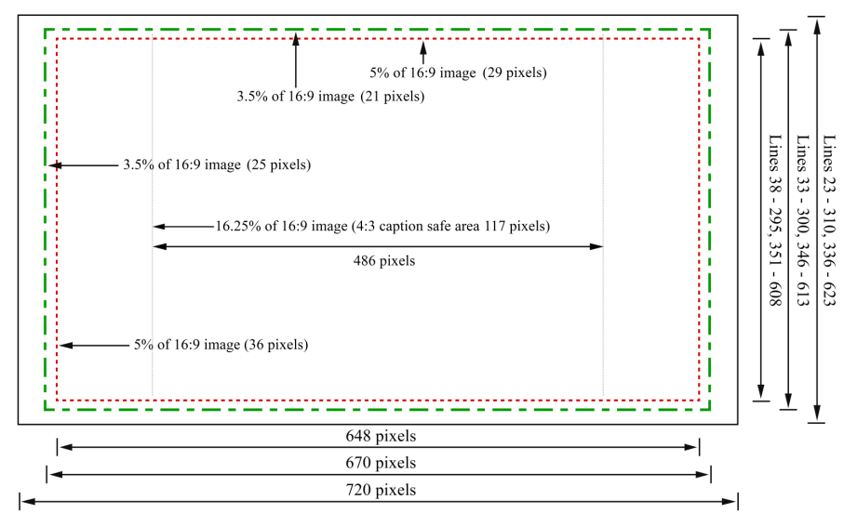

Рис.1
Красной пунктирной линией обозначена область Graphics Safe Area: часть кадра для безопасного размещения графического оформления на видеоизображении.
Зелёной пунктирной линией обозначена область Action Safe Area: сюжетно важная часть кадра, в пределах которой должны отображаться сюжетно важные объекты.
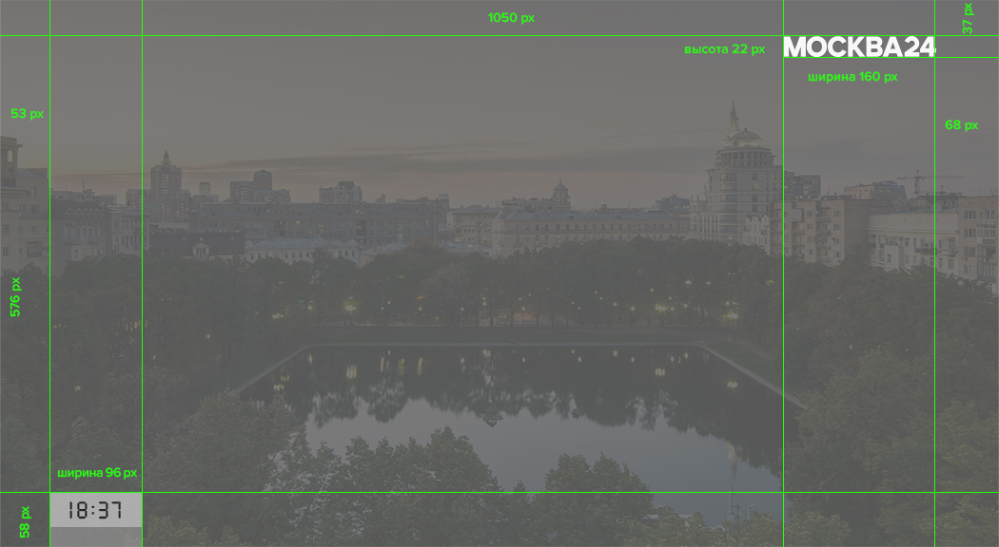



2. ТЕХНИЧЕСКИЕ ТРЕБОВАНИЯ К ЗАПИСИ АУДИОМАТЕРИАЛОВ, размещаемых в эфире СМИ радиоканал «Москва FM» и радиоканал «Радио Москвы»
- Аудиоматериал предоставляется на материальном видеоносителе: диске CD/DVD, внешнем носителе (USB-Flash drive, USB-HDD drive).
- Формат звука: Частота дискретизации 44100 Нч, MP3, 256 kBls, STEREO, -23 LUFS
- Материал должен содержать следующую информацию (описание в ТАG полях): исполнитель, название, хронометраж, источник заимствования, правообладатель, автор (композитор), автор слов, год издания.
- 3. Аудиоматериалы должны соответствовать требованиям, указанным в настоящем Приложении, Закону РФ от 27.12.1991 № 2124-1 «О средствах массовой информации», и иному действующему законодательству РФ.
- Аудиоматериалы не должны содержать: клеветнической, непристойной и иной информации, нарушающей права третьих лиц. Информационная насыщенность аудиоматериалов должна соответствовать его тематике.
- Хронометраж рекламного аудиоматериала должен быть округлен до целых секунд, кратных 5 или 10.

Приложение № 3
к Договору о предоставлении бесплатного эфирного времени
для проведения предвыборной агитации

Форма справки о фактическом использовании
бесплатного эфирного времени
Начало формы

Справка о фактическом использовании бесплатного эфирного времени

г. Москва « » _______________ 20__г.

Акционерное общество «Москва Медиа», в лице Заместителя генерального директора Дубовицкого Вячеслава Феликсовича, действующего на основании доверенности № 99 от 31.12.2019 г., подтверждает, что бесплатное эфирное время было предоставлено кандидату в депутаты Государственной Думы Федерального Собрания Российской Федерации восьмого созыва _______________________________________________________________________________________
(Ф.И.О.)
(Заказчику по Договору № _____ от «__» _________ 20_____) в рамках вещания электронного средства массовой информации _______________________ в следующем объеме:

Название ЭСМИ  (или передачи) | Дата выхода  в эфир | Время выхода в эфир | Хронометраж

Исполнитель:
Заместитель генерального директора

__________________/Дубовицкий В.Ф./

Конец формы

Приложение № 4
к Договору о предоставлении бесплатного эфирного времени
для проведения предвыборной агитации

Форма сведений об использовании
в предвыборных агитационных материалах
музыкальных и иных произведений
российских и иностранных авторов
Начало формы
Сведения об использовании
в предвыборных агитационных материалах
музыкальных и иных произведений
российских и иностранных авторов

г. Москва « » _______________ 20__г.

Кандидат в депутаты Государственной Думы Федерального Собрания Российской Федерации восьмого созыва ____________________________________________________________________ паспорт гражданина Российской Федерации серия___________ номер _________________ выдан ___________________________________________________________________________________________________________________________________________________________________________, зарегистрированный в качестве кандидата решением Окружной избирательной комиссии №______________________ от «___»________________ 202_ г., именуемый в дальнейшем Заказчик, от собственного имени/в лице ___________________________(заполнить по необходимости), действующей на основании доверенности №____от « »___________202_ г., сообщает следующие сведения об использовании в предвыборных агитационных материалах музыкальных и иных произведений российских и иностранных авторов.

Название предвыборного агитационного материала /версия
Продолжительность предвыборного агитационного материала
Период размещения |  |  | с «__» _______ 20__ г. | по «__» _______ 20__ г.
Тайм-код ролика |  |  | Начало _____________ | Конец  ________________
Жанр |  | Название произведения  (Для произведений иностранных авторов - в т.ч. и на языке оригинала) | Автор произведения  (Для произведений иностранных авторов - в т.ч. и на языке оригинала) | Длительность звучания
Музыка
Текст
Видеоматериал
 | «___»______________ 20_ г. подпись_________________/_____________/
Конец формы

Приложение № 5
к Договору о предоставлении бесплатного эфирного времени
для проведения предвыборной агитации

Форма Акцепта оферты
Начало формы

АКЦЕПТ ОФЕРТЫ
о заключении договора о безвозмездном предоставлении эфирного времени
для проведения предвыборной агитации кандидатом в депутаты Государственной Думы Федерального Собрания Российской Федерации восьмого созыва по одномандатным избирательным округам в форме размещения агитационных материалов

г. Москва « » _______________ 20__г.

Кандидат в депутаты Государственной Думы Федерального Собрания Российской Федерации восьмого созыва _____________________________________________________________________ паспорт гражданина Российской Федерации серия___________ номер _________________ выдан ________________________________________________________________________________________________________________________________________________________________, зарегистрированный в качестве кандидата решением Окружной избирательной комиссии №______________________ от «___»________________ 202_ г., от собственного имени/в лице __________________________________________, действующего на основании доверенности №________от «___»______________202_ г. (заполнить по необходимости),

настоящим выражает согласие на заключение с АО «Москва Медиа» договора о предоставлении бесплатного эфирного времени для проведения предвыборной агитации на условиях оферты, размещенной по адресу в сети Интернет _______________________ .

Подпись ______________________/____________________/

Конец формы

Приложение № 6
к Договору о предоставлении бесплатного эфирного времени
для проведения предвыборной агитации

Форма Акта приема-передачи агитационных материалов
Начало формы

Акт приема-передачи агитационных материалов

г. Москва « » _______________ 20__г.

Кандидат в депутаты Государственной Думы Федерального Собрания Российской Федерации восьмого созыва _____________________________________________________________________ паспорт гражданина Российской Федерации серия___________ номер _________________ выдан ________________________________________________________________________________________________________________________________________________________________, зарегистрированный в качестве кандидата решением Окружной избирательной комиссии №______________________ от «___»________________ 202_ г., от собственного имени/в лице __________________________________________, действующего на основании доверенности №________от «___»______________202_ г. (заполнить по необходимости), с одной стороны, и
Акционерное общество «Москва Медиа», в лице ______________________________, действующего на основании Доверенности №_____ от «___»________________ 202_ г., именуемое в дальнейшем «Исполнитель», с другой стороны, в дальнейшем именуемые «Стороны», составили настоящий Акт приема – передачи агитационных материалов ( далее – Акт) о том, что Заказчик сдал, а Исполнитель принял предвыборные аудио- и/или аудиовизуальные (нужное подчеркнуть) материалы под условным названием ___________________________, хронометражем ____ секунд, на материальном носителе _______________________ (указать формат носителя).

Подписи сторон:

Исполнитель Заказчик

_________________/_____________/ _________________/_____________/

Конец формы

